**GAME ARTE: ANALISANDO O JOGO *COMA***

SANTOS, Paulo Vítor S[1].

MEIRA, Mirela R[2].

Resumo: O artigo vai tratar de uma breve análise do jogo *Coma Game,* que pode ser jogado no site www.comagame.net. O artigo vai se deter em mostrar qual é a narrativa do jogo e também analisar algumas imagens do mesmo, além de mostrar o que é o movimento de Arte Contemporânea Game Arte e onde ele se originou.

Palavras-chave: Game Arte, Arte Contemporânea, *Coma game.*

A Game Arte é um movimento originado nas produções de *videogames[3]*, que evoluíram a uma forma na qual, muitas vezes, parecem ser mais umas verdadeiras obras artísticas do que apenas imagens de *videogame*. Os *videogames*, por um bom tempo, só se mantiveram como uma forma de entretenimento, mas agora a sua produção se iguala à produção de um filme. Além disso, as imagens produzidas para um jogo, algumas vezes, podem ser como produções de trabalhos artísticos de artistas contemporâneos.

Justifica-se a importância desta discussão na necessidade de estudo das novas tecnologias no que estas modificam a visualidade e as relações entre pessoas, além da verificação do que estas representam em termos de ensino de arte, dado que este também deve preocupar-se com todo o campo onde a imagem incidir diretamente.

Hernández (2007,p.29) anota que vivemos num mundo “em que tanto o conhecimento quanto muitas formas de entretenimento são visualmente construídas”. Neste mundo, diz, “o que vemos tem muita influencia em nossa capacidade de opinião”, e, além disto, “é mais capaz de despertar a subjetividade e de possibilitar inferências de conhecimento do que o que ouvimos ou lemos” (idem,ibidem). Por isto, é importante construir, fruir, contemplar e analisar as narrativas imagéticas que atravessam nossos cotidianos.

Susana Vieira da Cunha (2007,p.115) afirma que referencias visuais díspares fazem parte de nossos cotidianos, e formam nossos repertórios visuais estéticos, nossas “concepções sobre acontecimentos históricos e modos de vida”, e estes “ensinam a ver sob determinados regimes escópicos”. Os *regimes escópicos* são aquelas “maneiras de ver produzidas pelas interações com os diferentes materiais visuais”. Já a visualidade é formada pelos “diferentes regimes escópicos [que] distinguem a visão”, sendo uma construção cultural do olhar.

A relevância de estudar estes elementos advêm do fato de que artefatos visuais são produzidos pela mídia, arte ou arquitetura, e este invadem nossas vidas, sem pedir licença, diz a autora (idem,p.118). Falam sobre algumas coisas, mas silenciam sobre outras, produzem significados, discursos que acabam por parecerem verdadeiros, se não houver uma reflexão crítica sobre eles.

Meira (2011, p.101) anota que, apesar de o estético estar na ordem do dia, a educação em geral não se preocupa muito com isto, porque as questões ligadas a ele e à imagem são muito recentes. Para esta autora, para a experiência estética, “nada é tão representativo quanto uma imagem, seja ela algo etéreo, fantástico ou algo materializado numa forma natural ou cultural”.

Por estas razões escolheu-se falar sobre o que pode ser pedagógico para o ensino da arte estudar-se as imagens, no caso, em um jogo de viedeogame.

**Game Arte**

Pode se falar que a game arte teve início como movimento artístico com o manifesto feito em 2004 por Nic Kelman, como vemos no texto do site da Enciclopédia Itaú Cultural arte e tecnologia:

Nic Kelman no artigo (2004) apresenta ao final deste um “Vídeo Game Arts Manifesto”, onde reivindica uma nova categoria para o desenvolvimento de jogos que não meramente *entretenimento*. Ele apela para o envolvimento sentimental e dos sentidos, nos jogos, desafiando a todos os desenvolvedores a nos ‘fazer chorar’. Ironiza no final do manifesto dizendo que assim, no dia em que um game ‘fizer chorar’, será o dia que poderemos chamá-lo de *game arte*.

Kelman levanta pontos que, segundo ele, distanciam os vídeogames do simples entretenimento. São eles:

1. A interatividade e o potencial de se conectar com sua audiência é possivelmente mais profunda do que qualquer forma de arte já estabelecida; 2. Os elementos da estória e a interação tornam-se um elo emocional muito forte no envolvimento dos games; 3. Clama por visuais únicos e originais que independam de estilos já estabelecidos, como, graffitis, animes e HQs. 4. solicita maturidade nos temas, já que games não são apenas para crianças; 5 os custos de um game artístico deveriam ser aceitos da mesma maneira que os custos de um filme.

**O COMA GAME**

*Coma game* foi feito por Thomas Brush. O personagem principal do jogo é chamado Pete, e todo o enredo gira em torno dele. Um dia, Pete vê que toda sua vida mudou, quando sua irmã foi sequestrada e está presa em algum lugar. Ao longo de sua jornada, ele encontra vários personagens estranhos.

O jogo têm relações com o reino do subconsciente e com uma terra de sonhos. Certos cenários do jogo são assustadores, em preto e branco e escala de cinza, tornando, às vezes, a imagem inquietante.

*Coma* é um jogo de plataforma, feito em *Flash Player,* com uma jogabilidade muito simples que só usa as setas para direita, esquerda, cima e o *mouse* para os diálogos. Seus gráficos são excelentes e sua sonoridade é adequada à temática do jogo, de acordo com as características oníricas do mesmo. Com tudo isso, conseguem passar perfeitamente o mundo de mistérios de C*oma game.*

No jogo, os diálogos de Pete com os outros personagens podem se apresentar de duas formas: diálogo normal ou diálogo mais agressivo e, algumas vezes, até cômico.

*Coma game* não é um simples jogo, mas uma obra de arte interativa que só se parece um jogo. A seguir, uma das primeiras imagens do jogo, na qual Pete (personagem principal) está dentro de sua casa.

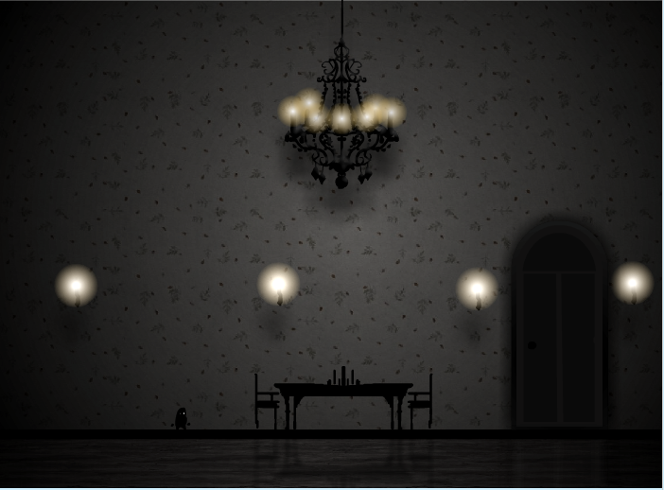

Figura 1: tela do *Coma game*

Nesta imagem vemos que o jogo tem gráfico excelente, mas com uma simplicidade. Como características do jogo este tom místico e de suspense: tons de preto e branco e escala de cinza nesta cena com luzes de velas.

O jogo não se mantem só com este ar de mistério. Também mostra um pouco mais de vida em outras partes, mas com tons de cores mais escuras, como nas imagens abaixo:

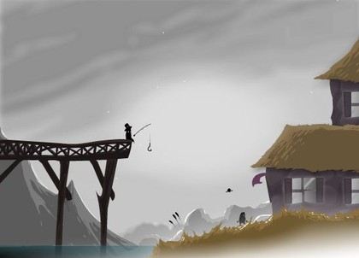 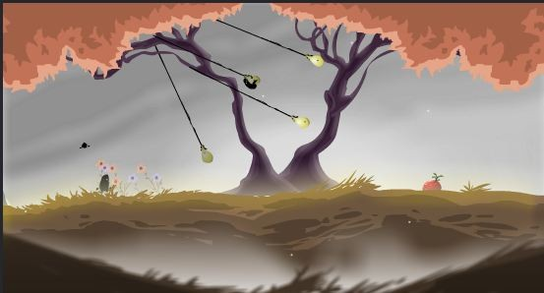

Figura 2 Figura 3

Coma game Coma game

Sobre as cenas acima: a imagem da esquerda mostra Pete com o passarinho que o ajuda durante o jogo, e o personagem que está com a vara de pesca é o seu pai. Nesta cena se podem notar três planos de imagem. O plano do fundo com as montanhas, mais à frente uma casa e um pier e, em primeiro plano estão os dois personagens. Assim como nesta imagem, a cena do jogo tem uma harmonia, mesmo com poucas cores se manteve equilibrada.

A da direita também se mostra com o colorido da outra, mas é um cenário imóvel, no qual só o personagem principal se move dentro dela. Há outro indivíduo que está em uma corda com uma espécie de bola na ponta, na qual ele está agarrado. Nessa imagem também existe harmonia, assim como na citada anteriormente.

Agora vou relatar outros acontecimentos conforme o jogo se desenvolve. Há uma parte muito impactante, além de ser uma cena que surge de uma hora para outra no jogo, também parando de tocar a música de fundo e só ficam os ruídos do próprio ambiente.

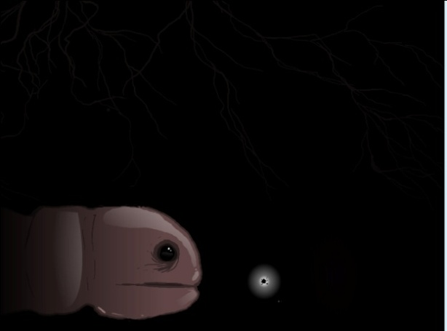 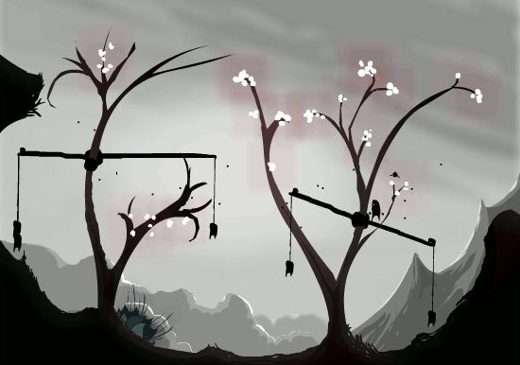

Figura 4 Figura 5

*Coma game Coma game*

Duas cenas do jogo: uma quando entra em uma caverna onde não consegue ver nada dentro até uma parte que se encotra um luz. O passarinho a pega para iluminar o caminho. Logo em seguida se encontra um verme que engole o personagem principal. Na outra cena, Pete está no mundo invertido e se depara com personagens enforcados.

Concluo que, mesmo sendo um jogo com uma história muito misteriosa, que propociona aos jogadores uma experiência diferenciada, com cenários tranquilos e calmos como um sonho e outros com experiências mais aterrorizantes, mesmo assim o jogo deixa o espectador envolvido e assim proporciona a mesma experiência que pode ter com obras de arte.

**Referências**

HERNÀNDEZ, Fernando. **Catadores da Cultura Visual**. Porto Alegre: mediação, 2007.

KELMAN, NIC. Yes, But is it a Game? In: COMPTON, Shana. **Gamers: Writers Artists and Programmers on the Pleasures of Pixels**. Brooklin, N.Y. Soft Skull Press, 2004.

MEIRA, Marly. *Educação Estética, Arte e Cultura do Cotidiano*. In: PILLAR, Analice (org). 6 ed.rev. **A Educação do Olhar no Ensino das Artes**. Proto Alegre: Mediação, 2011.

VIEIRA DA CUNHA, Susana. Pedagogia de Imagens. In**: Produzindo Pedagogias interculturais na infancia.** Petrópolis:Vozes, 2007.

Portal: <http://www.comagame.net/> Acesso em 05 de junho de 2012.

Portal:<www.cibercultura.org.br/tikiwiki/tiki-index.php?page=game+art> Acesso em 27 de maio de 2012.

1. Graduando em Artes Visuais, modalidade Licenciatura/CeArte/UFPel.
2. Orientadora. Professora do Programa de Pós Graduação em Artes Visuais/ Mestrado, PPGAV / CeArte/ UFPel e Professora Adjunta da Faculdade de Educação da UFPel.

   Coordenadora do NUTREE/PPGAV.
3. Aparato eletrônico de jogos em dispositivos vídeos de entretenimento familiar.